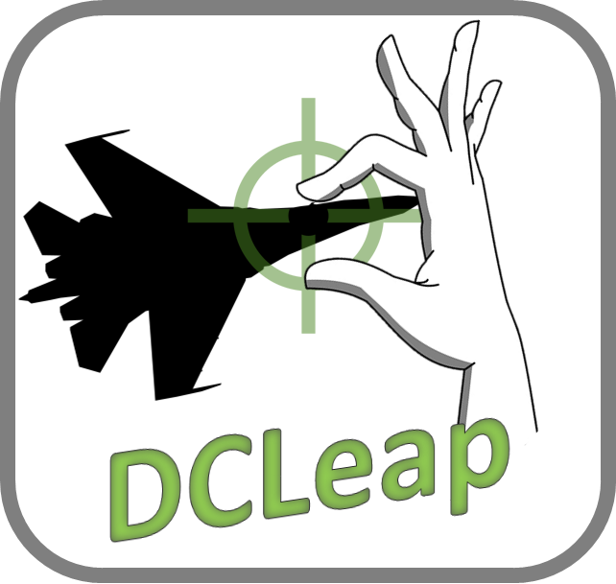

v 0.7

27 octobre 2019

# Généralités

DCLeap est une application Windows, fonctionnant en arrière-plan, permettant de contrôler les mouvements et les évènements de la souris ainsi que la réalisation d’actions particulières liées à la gestuelle des mains, le tout dans un environnement de réalité virtuelle.

Bien que développé pour DCS World, l’exploitation de la souris *via* DCLeap reste exploitable pour toute autre application, qu’elle soit VR ou bureau. Cependant, les interactions gestuelles sont cantonnées à une exploitation au sein de DCS World.

## Contenu matériel et logiciel de DCLeap

Le système se décompose en :

* Module de gestion des mouvements de la souris ;
* Module de gestion des évènements liés à la souris (clics droits et gauche) ;
* Module de détection des interactions dans le cadre de la gestuelle des mains.

DCLeap a été développé en C# sur Unity et exploite les solutions suivantes :

* Win32 souris ;
* LeapMotion Core SDK pour Unity ;
* LeapMotion Interaction engine pour Unity ;
* OVRLay par BenOtter.

Les prérequis à l’exploitation de DCLeap sont :

* Casque de réalité virtuelle ;
* Dispositif LeapMotion monté sur casque VR ;
* Disponibilité de DCS World ;
* SteamVR, indifféremment beta ou stable ;
* Drivers CBuchner *driverleap (*<https://github.com/cbuchner1/driver_leap>*)*;
* Drivers SDraw *driverleap* (<https://github.com/SDraw/driver_leap>)

## Installation

Partant du postulat que DCS World, SteamVR et les deux « *driverleap*» sont déjà installés, décompresser l’archive DCLeap.7z à l’emplacement de votre choix.

Dès lors, ouvrez l’exécutable DCLeap.exe.

A la première utilisation, il est nécessaire de renseigner la résolution d’un seul écran de votre casque de RV, par exemple :

* WMR :1440 x 1440 ;
* Oculus Rift : 1080 x 1200 ;
* HP Reverb : 2160 x 2160 ;
* HTC Vive Pro : 1440 x 1600.

Il est impératif de réaliser cette étape car DCLeap va récupérer deux clés de registre contenant les résolutions renseignées afin de générer les mouvements du curseur.

Cette inscription dans la base de registre est la seule entrée générée en dehors du dossier dans lequel vous avez décompressé DCLeap.

Ces clés de registre se situent sous :

\Computer\HKEY_CURRENT_USER\Software\Leap4DCS\DCLeap

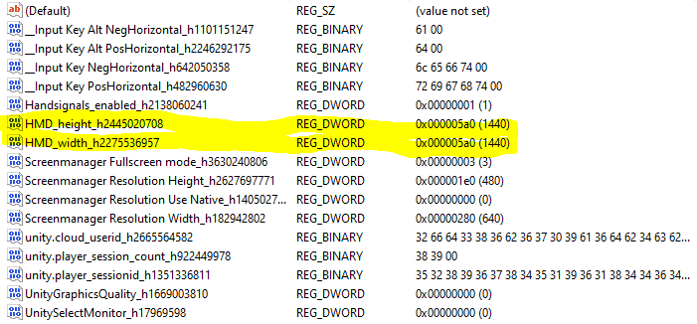

Vérifier la création de ces clés en lançant Regedit via l’invite de commande Windows (touche Win + R).

Si les clés sont bien générées et les valeurs associées correctes, lancer l’exécutable DCLeap.exe.

Normalement, les valeurs renseignées devraient s’afficher en italique dans les champs de saisie.

Vous devriez voir apparaitre la fenêtre Unity ci-dessous, vérifiez que le mode fenêtré est bien activé, puis cliquez sur « *Play !*».

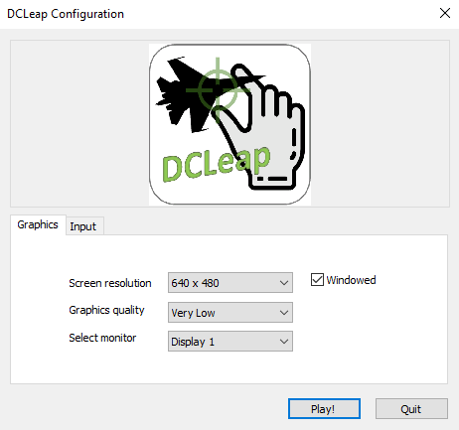

# Emploi

## Menu principal

Au lancement de DCLeap, vous accédez donc à cette fenêtre, *Main Menu*, au sein de laquelle vous pouvez :

* Mettre à jour les données de résolution ;
* Activer la fonctionnalité de reconnaissance de gestuelle ;
* Définir la sensibilité de la gestuelle *pinch.*(WIP) ;
* Définir la sensibilité des deux axes de déplacement de la souris (WIP) ;
* Changement de l’entrée de retour au menu principal (WIP) ;

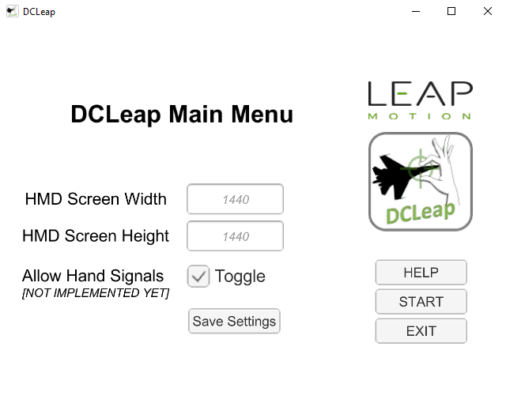

**Si vous changer une case à cocher, vous devrez renseigner de nouveaux les résolutions avant de sauvegarder, sinon vos changements ne seront pas pris en compte (sera corriger dans le futur).**

## Menu aide

A partir de cette fenêtre vous pouvez accéder à l’aide rappelant les différentes gestuelles implantées.

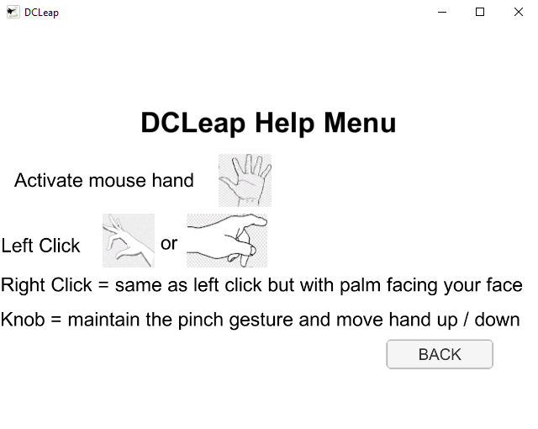

## Bouton Start

Une fois que vous avez appuyez sur le bouton *Start*, vous devriez voir apparaitre dans votre casque RV deux carrés, rouge et vert, témoignant de l’activation de la souris virtuelle.

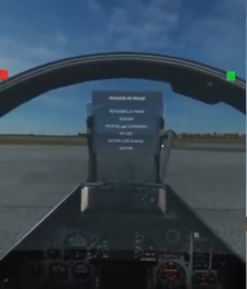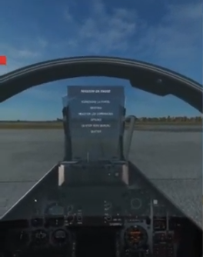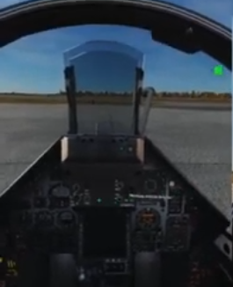

Figure – De gauche à droite - les deux mains assurent les mouvements de la souris, seule la main gauche, seule la droite

Le carré rouge indique que le contrôle de la souris est asservi à la main, gauche, le carré vert indique que le contrôle est asservi à la main droite.

Afin d’éviter toute perturbation liée à l’activation du suivi par les deux mains, il est préférable d’affecter le suivi de la souris à une seule main à la fois.

DCLeap illustre également via un texte bleu lorsque le clic droit est disponible (illustration ci-dessous).

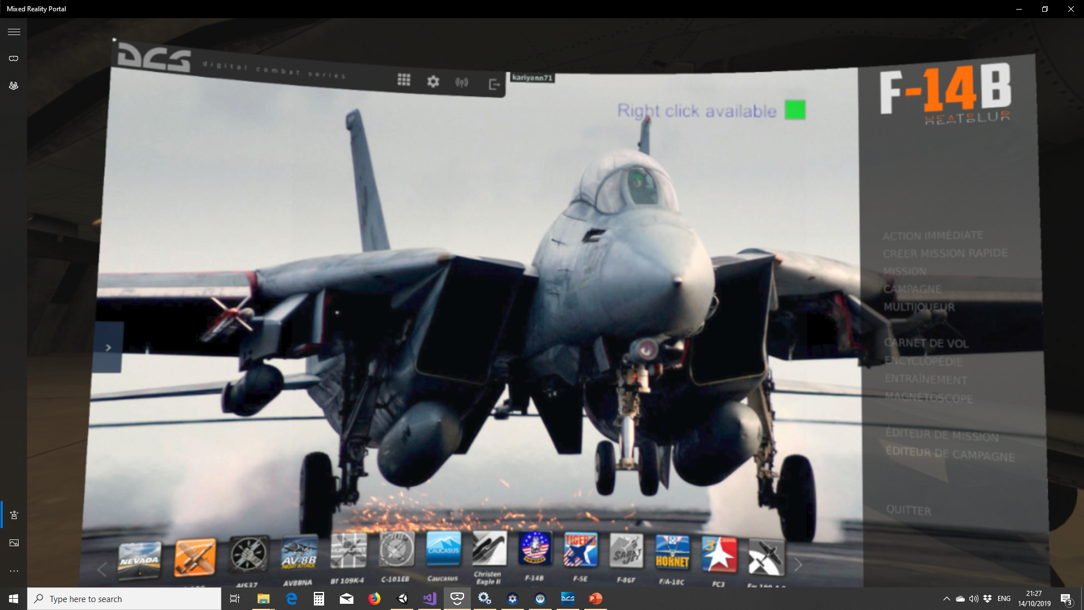

### Catapultage

La version 0.7 de DCLeap introduit le lancement de la catapulte par le biais du geste de « Salut », affecté à la commande LShift + U.

Quand vous exécuterez le salut, vous verrez apparaitre en rouge en haut à droite le texte « Catapult shoot !! ».

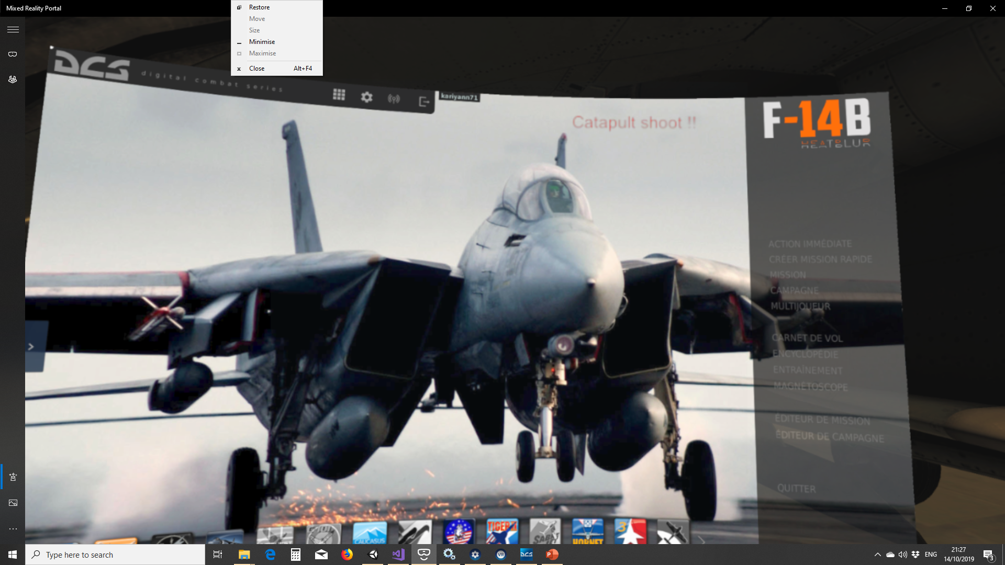

### Alignement sur la catapulte

A l’instar du catapultage, le geste « pouce levé » vous permet d’exécuter la commande d’alignement affecté à la touche U. Vous verrez également apparaitre le texte « Catapult Align » en rouge en haut à droite.

## Quitter l’application

Afin de quitter l’application, il convient d’appuyer sur la combinaison Alt+Tab afin de redisposer DCLeap au premier plan, ensuite de presser sur la touche Echap afin de pouvoir cliquer sur la touche Quit.

Sinon, DCLeap est quitté automatiquement dès lors que SteamVR s’éteint.

# Pour aller plus loin

## Pincer

Voici l’illustration, sous Unity, de la zone de « pincer » (en rouge), et la zone de relâcher du pincer en bleu.

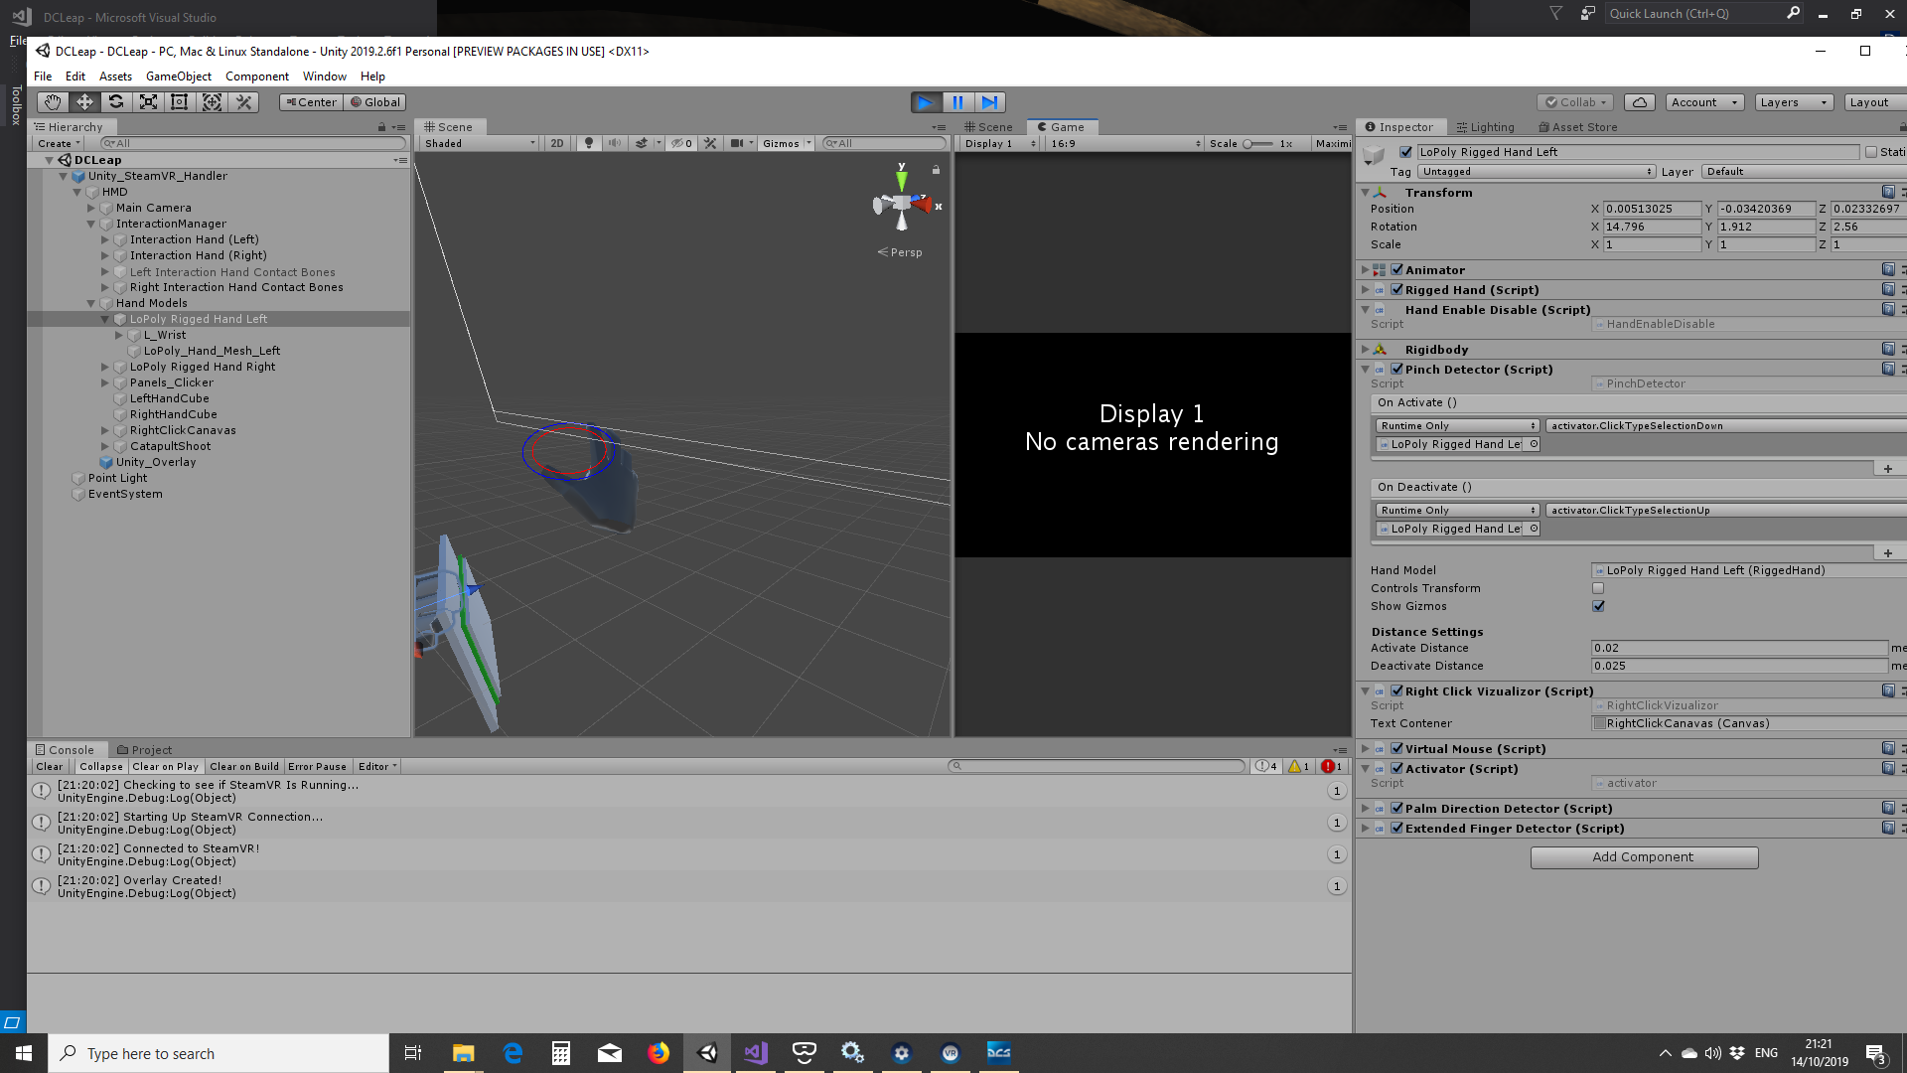

## Paume face au casque

On voit ici que lorsque la ligne blanche (entre le casque et la paume) entre dans le cône rouge, LeapMotion détecte que votre main fait face à votre tête. Actuellement le cône est ouvert à 45°.

